08.01.25 «Мастер отделочных строительных и декоративных работ»
(штукатур – маляр строительный)

ТОП-50. Подготовка по профессии ведется с 2017 года
Мастер отделочных строительных и декоративных работ — квалифицированный рабочий, выполняющий, в зависимости от специализации, различные виды отделочных и декоративных работ. В круг непосредственных обязанностей мастера отделочника входит:
- выполнение подготовительных работ при производстве штукатурных работ и оштукатуривание поверхностей различной степени сложности.
- выполнение сложных и средней сложности работ при отделке стен и потолков (окрашивание и оклеивание обоями);
- отделка внутренних и наружных поверхностей зданий и сооружений с использованием строительных листовых и плитных материалов, готовых составов и сухих строительных смесей;
- устройство каркасно-обшивных конструкций из листовых и плитных материалов и конструкций из гипсовых пазогребневых плит;
- устройство каркасно-обшивных конструкций сложной геометрической формы.
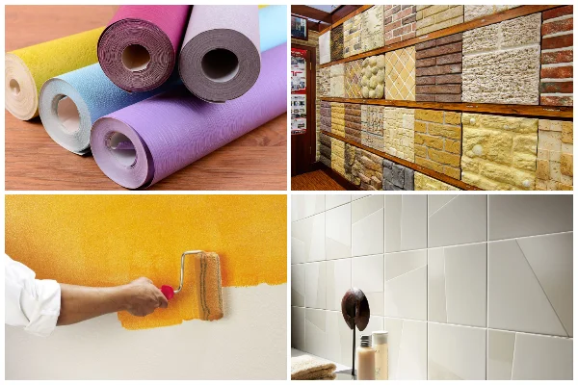
Работы могут проводиться как внутри помещения, так и на открытом воздухе. Характер работы - коллективный, бригадный, что требует честности, принципиальности, дружелюбия.
При проведении ремонтных и отделочных работ поверхности внутренних и наружных частей зданий и сооружений - стен, потолков, пилястр, колонн, фасадов, арок различных очертаний покрывают штукатуркой. Она повышает долговечность сооружения, защищает его от влияния атмосферных осадков. Отштукатуренные стены меньше пропускают тепло и звук, деревянные стены становятся при этом огнестойкими. Штукатурка служит и архитектурно-декоративным целям - придает конструктивным элементам зданий и сооружений большую привлекательность и выразительность. В круг обязанностей штукатура входит:
- приготовление обычных и декоративных штукатурных растворов;
- оштукатуривание поверхностей различной степени сложности вручную и механизированным способом;
- декоративная штукатурка на различных поверхностях;
- ремонт оштукатуренных поверхностей;
- устройство наливных стяжек полов;
- монтаж и ремонт фасадных, теплоизоляционных, композиционных систем.
Работник должен обладать способностью к тонкому восприятию оттенков серых тонов, иметь хороший объемный и плоскостный глазомер. Работа штукатура требует и хорошей чувствительности двигательного аппарата, особенно рук, так как важно добиться ровной поверхности при разглаживании раствора. Штукатуру часто приходится работать на высоте, что требует координации движений и развитого чувства равновесия. Разнообразна физическая нагрузка штукатура, требующая от него выносливости, терпения. Активная мыслительная деятельность особенно важна при отделке нестандартных зданий и при декоративных работах.
Маляр строительный в своей профессиональной деятельности выполняет следующие виды работ:
- приготовление составов для малярных и декоративных работ;
- грунтование и шпатлевание поверхностей вручную и механизированным способом;
- окрашивание поверхности различными малярными составами;
- оклейка поверхности различными материалами;
- декоративно-художественная отделка стен, потолков и других архитектурно-конструктивных элементов, а так же их ремонт.
Мастер отделочных строительных и декоративных работ несет повышенную материальную ответственность за пользование рабочими материалами. Основная рабочая поза - стоя, в согнутом состоянии, что влечет за собой последствия для здоровья. К специфическим условиям труда следует отнести повышенную влажность, токсические испарения, большие физические нагрузки. Из «плюсов» профессии стоит отметить большую востребованность на рынке труда, гибкий график работы, достойную заработную плату, возможность работы в любой области.

